**ESCUELA NORMAL DE EDUCACIÓN PREESCOLAR**

**Licenciatura en Educación preescolar**

**Ciclo escolar 2020 – 2021**



**FORMA, ESPACIO Y MEDIDA**

**Alumnas:**

**­­­­­**Samantha de León Huitron Ramos

**Número de lista:** 4

Carla Samantha Sánchez Calderón

**Numero de lista:** 16

**Grupo:** 2º C

**Nombre del trabajo:** SECUENCIA DIDACTICA

**UNIDAD II**

**Nombre del docente:** Oralia Gabriela Palmares Villarreal

**Fecha:** mayo 2021

**Secuencia didáctica**

**ESCUELA NORMAL DE EDUCACIÓN PREESCOLAR DEL ESTADO DE COAHUILA**



Nombre del estudiante normalista: Samantha de León Huitron Ramos, Carla Samantha Sánchez Calderón.

Grado: 2º Sección: C Número de Lista: 4, 16

Curso Forma, Espacio y Medida.

Grado en el que realiza su aplicación: 2º

Periodo de elaboración: 19 mayo 2021

Nombre del tema /contenido Figuras geométricas.

**Conceptos:** Para lograr alcanzar un conocimiento efectivo se requiere que el alumno conozca previamente conceptos básicos relacionados al tema como: Figura geométrica, forma, lados, recto, curva, plano, circunferencia; además de saber los nombres de distintas figuras para poder identificarlas, por ejemplo, cuadrado, rectángulo, circulo, triangulo, rombo, entre otras.

**Actitudes:** El alumno deberá presentar una actitud positiva y de respeto en tomo momento, así como entusiasta a la hora de participar activamente en la clase y durante las actividades a realizar. La indagación, curiosidad y el cuestionamiento serán actitudes sumamente importantes para lograr el aprendizaje esperado; la educadora debe adoptar una actitud abierta y receptiva para responder con la mejor disposición las incógnitas de los alumnos y detectar las necesidades especiales que se presenten.

**Procesos:** El alumno debe conocer el significado de conceptos básicos relacionados con el tema, y saber introducir ese vocabulario dentro de su vida cotidiana, identificando la presencia de figuras geométricas en objetos comunes. Posteriormente, la educadora debe realizar una actividad con fines de evaluación diagnostica. En la segunda parte de la secuencia, la actividad tiene como propósito desarrollar el tema e impartir la teoría utilizando un lenguaje apropiado para un mejor entendimiento por parte del alumno. Dentro del cierre, se realiza una actividad a modo de juego, con el propósito de reafirmar los conocimientos obtenidos por el alumno y evaluar su interpretación de los mismos.

**Propósito:** Despertar en los alumnos la curiosidad y entusiasmo por adentrarse en el mundo de las figuras geométricas, brindándole las herramientas necesarias para reconocerlas dentro de la conformación de diversos objetos de su vida cotidiana, así como la capacidad de reconocer sus características principales e identificarlas.

|  |  |  |
| --- | --- | --- |
| **Campo de Formación Académica**  Pensamiento matemático. | Organizador Curricular 1 | Aprendizaje esperado |
| Forma, espacio y medida. | Construye configuraciones  con formas, figuras y cuerpos  geométricos. |
| Organizador curricular 2 |
| Figuras y cuerpos geométricos. |

|  |  |  |  |  |
| --- | --- | --- | --- | --- |
| **Actividad/consignas** | **Aprendizaje esperado** | **Organización** | **Recursos/ materiales** | **Día/tiempo** |
| Inicio |  |  |  |  |
| **1ª ACTIVIDAD.**  **Representación teatral.**  De manera grupal, los alumnos se sientan en circulo alrededor de la educadora. Utilizando títeres de fieltro o fomi escuchan con atención el relato protagonizado por un círculo, un triángulo y un cuadrado que incluye en sus líneas temas como las características principales de las figuras, sus nombres y, de manera adicional, los colores.  Al finalizar el cuento, los alumnos socializan las ideas principales que han captado y lo que han aprendido. Con ayuda de material didáctico la educadora introduce la explicación de las figuras geométricas, reafirmando el conocimiento de sus nombres y sus características para posteriormente utilizar objetos de uso cotidiano poniendo en práctica la identificación de figuras en su configuración. | Construye configuraciones  con formas, figuras y cuerpos  geométricos. | Grupal | -Figuras de fieltro o fomi.  -Documento impreso de “El cuento de las figuras”.  <https://docs.google.com/document/d/1-qmIteNryS17lQEVlzzhfLGVQ3Ce42SugvfrqZ1RFqk/edit> | 17 mayo 2021  15 minutos |
| **2ª ACTIVIDAD**  De manera grupal, los alumnos se sientan en circulo alrededor de la educadora y socializan lo que recuerden del día anterior. La educadora participa como moderador permitiendo que los alumnos expresen sus ideas, se corrijan mutuamente y aprendan unos de otros. Posteriormente, la educadora enfoca el aprendizaje hacia el concepto de triangulo y evalúa los conocimientos previos empleando preguntas como: ¿Sabemos qué es un triángulo?, ¿Cuántos lados tiene un triángulo? ¿En qué objetos de nuestra vida diaria podemos encontrar un triángulo?; a su vez, la educadora menciona algunos ejemplos de objetos en los que podrían observar dicha figura a fin de que confronten sus conceptos teóricos con lo práctico y cotidiano y que el proceso de enseñanza-aprendizaje sea para ellos lo más significativo posible. | Grupal | -Dibujos de objetos de la vida cotidiana en los que su configuración incluya un triángulo. Ejemplo, una montaña, una casa de campaña, un cono de helado, una señal de tráfico, una pirámide, etcétera. | 18 mayo 2021  20 minutos |
| Desarrollo |  |  |  |  |
| Retomar las figuras y ver sus características, se presentan 6 figuras. Las 4 básicas son el cuadrado, triángulo, rectángulo y círculo, agregando 2 más particulares como el trapecio y romboide.  Introducir la actividad platicando la problemática a resolver: Toni quiere hacer un estanque de hojas de papel, para que puedan vivir felices sus patos hechos de papel.  El solo tiene triángulos y necesita distintas figuras para crear su estanque  ¿Puedes ayudar a Toni a armar las figuras que necesita?  Tomar una hoja para cada alumno y cortar 4 triángulos siguiendo las instrucciones del docente para armar el estanque y resolver la problemática.  Dividir el salón en equipos de máximo 4 integrantes, cada uno debe formar la figura solicitada utilizando las figuras de papel que se tienen.  Mostrar cómo quedó el estanque después de que los niños construyan las figuras para armarlo. | -Construye configuraciones con formas, figuras y cuerpos geométricos. | Dividir al grupo en equipos de máximo 4 integrantes. | -Presentación de PowerPoint  -Hojas de color  -Tijeras (opcional y en caso de usarlas deben ser manipuladas por el docente) | 18 mayo 2021  25 minutos |
| Cierre |  |  |  |  |
| Dividir al grupo en 2 o 3 equipos. Al frente en la pizarra colocar distintas figuras geométricas elaboradas con fomi u hojas de máquina. Se recomienda que estas sean de gran tamaño para que el alumno pueda observarlas desde el otro lado del aula. Leer en voz alta las características más importantes de cada uno, por ejemplo, “Esta figura tiene 4 lados y 2 de ellos son siempre más grandes que los otros”. Por turnos, el alumno identifica de que figura geométrica se trata y selecciona la imagen representativa según considere que sea la respuesta correcta. El primero en seleccionar la respuesta correcta obtiene un punto. El equipo con más puntos es el ganador.  Socializar cuál es su figura favorita y porqué. | Construye configuraciones  con formas, figuras y cuerpos  geométricos. | Dividir al grupo en 2 o 3 equipos. | -Figuras de fomi u hojas de máquina de colores.  -Cinta adhesiva. | 19 mayo 2021  20 minutos |

**Evidencia de la presentación para la clase:**

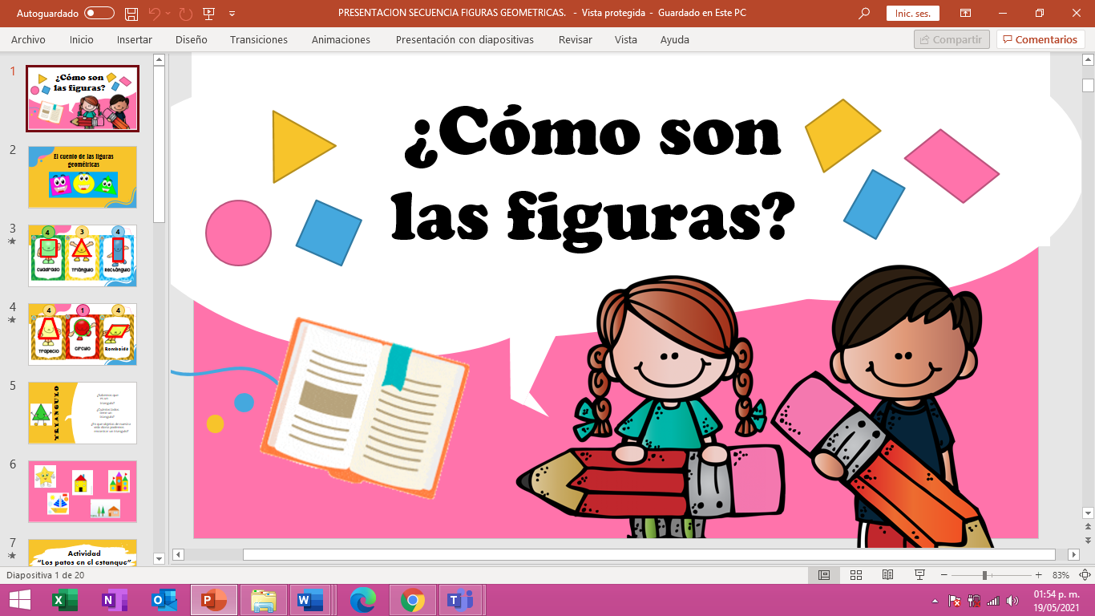

**Rubrica:**

|  |  |  |  |
| --- | --- | --- | --- |
| RÚBRICA SECUENCIAS DIDÁCTICAS | | | |
| valoración | 2 | 1 | 0 |
| Contenido integrador | Es de interés de los estudiantes, tiene relación con la vida cotidiana del estudiante y permite la inserción del conocimiento matemático. | Cumple parcialmente con lo anterior. | No cumple con ninguna de las características que definen al tema integrador. |
| Concepto fundamental y contenidos | Identifica con claridad los conceptos y contenidos que se abordarán y existe una relación lógica y congruente entre ellos. | Identifica parcialmente los conceptos y temas que se abordarán y/o existe una relación lógica y congruente entre algunos de los conceptos y temas. | No identifica los conceptos y temas que se abordarán, y no hay relación lógica entre los conceptos y temas o es muy escasa |
| Aprendizajes esperados de la secuencia didáctica | Expresa claramente lo que se quiere que el estudiante aprenda. | Expresa parcialmente el propósito de aprendizaje, o no es muy claro en su redacción. | El propósito no corresponde con la intención formativa de la secuencia. |
| Diseño de la Secuencia | Contiene los elementos de campo, eje y tema.  La secuencia didáctica está estructurada de manera lógica y coherente en tres fases (apertura, desarrollo y cierre), definiendo para cada una de ellas estrategias y técnicas didácticas. Contiene la evaluación, los recursos didácticos, la organización (si es grupal, en equipo o individual) y el tiempo de ejecución. | Diseña la secuencia omitiendo alguna de las fases, con poca lógica y coherencia, o le falta incluir algunas estrategias y técnicas didácticas.  La evaluación no es clara, no demuestra los aprendizajes adquiridos, el tiempo no concuerda con el diseño de actividades. | Solo incluye una de las fases en el diseño de la secuencia y sus estrategias y técnicas son escasas. Y no especifica el campo o el aspecto, no presenta los recursos, tiempo o evaluación |
| Resolución de Problemas o Juego | Emplea las estrategias didácticas en su secuencia según el tipo de proceso cognitivo y el propósito de aprendizaje que se desean alcanzar y de manera implícita se observa como pone a los alumnos un reto, planteando situaciones que implican poner al alumno en una toma de decisiones y resoluciones para ejecutar lo planteado por la educadora | Las estrategias didácticas seleccionadas satisfacen parcialmente el propósito de aprendizaje que se desea alcanzar y el promueven medianamente el proceso cognitivo deseado. | Las estrategias didácticas seleccionadas no satisfacen el propósito de aprendizaje que se desea alcanzar y no promueven proceso cognitivo. |
| Puntaje total = |  |  |  |